新龙湖小七班今日动态
日期：4月9日

情况分析：
今天小朋友们入园都很开心，期待和老师、好朋友的相聚哦。其中大部分小朋友进入进到教室还会主动和老师同伴打招呼，还自己绕带子很棒哦，自主选择区域游戏啦。

区域游戏
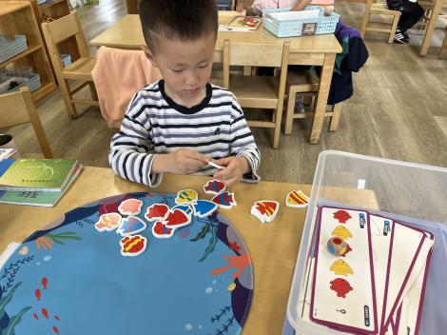 | 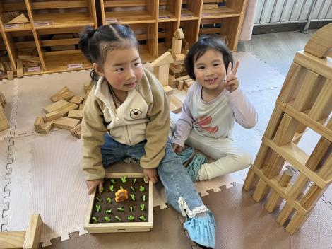 | 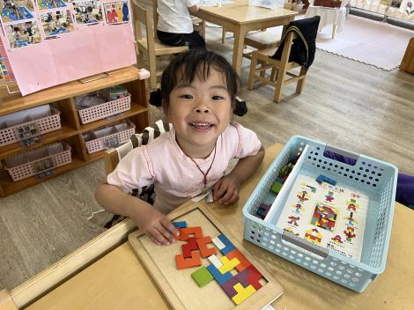
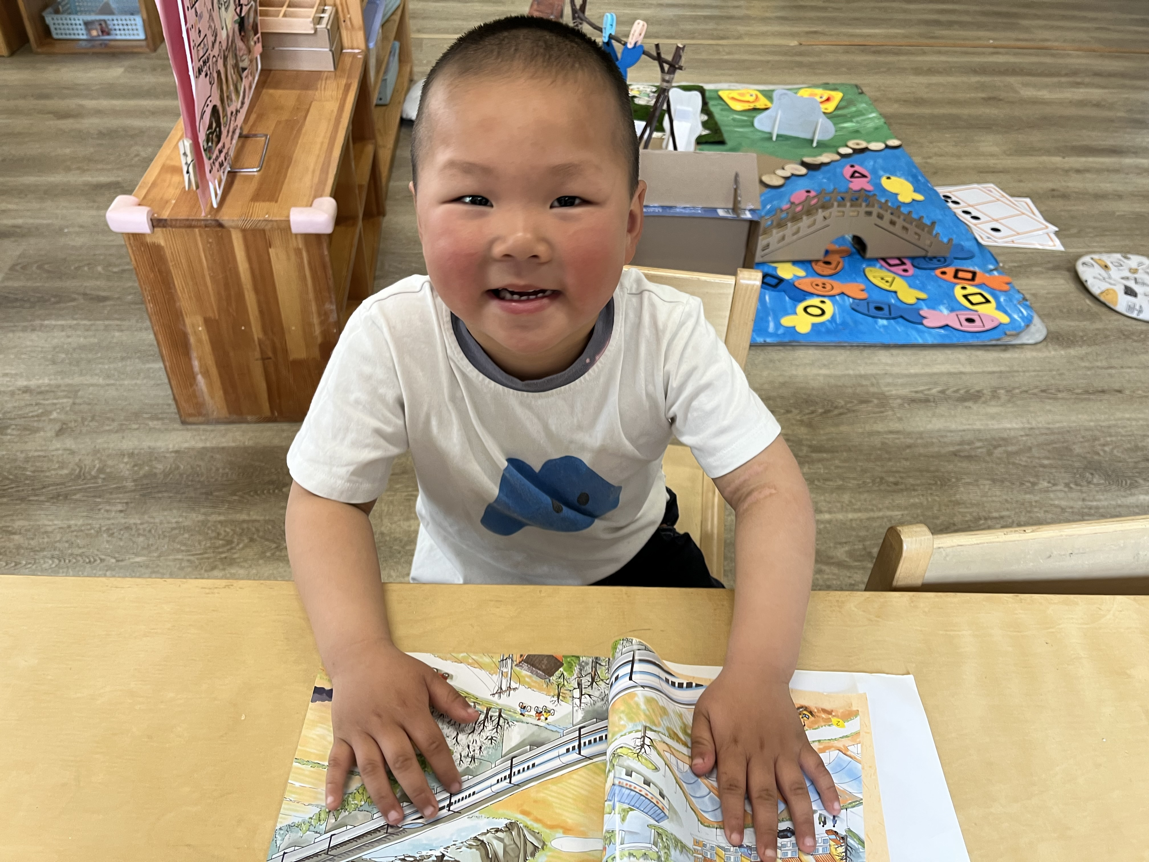 | 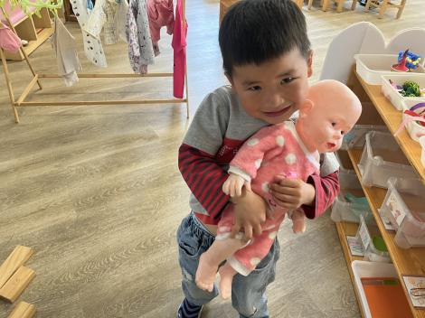 | 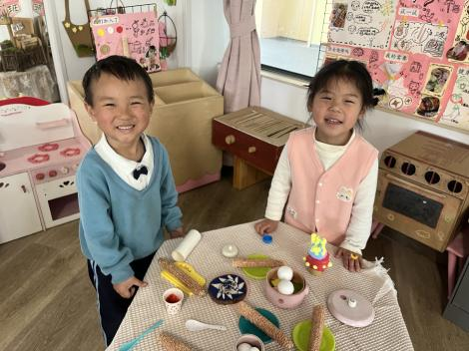

集体活动：
儿歌：迎春花
《迎春花》是一首节奏欢快、充满春天气息的儿歌，儿歌运用拟人、比喻的手法，形象地描述了专属春天的花朵——迎春花。儿歌描绘了一幅春意盎然的春景图，在春风的吹拂下，一朵朵金黄色的迎春花昂起了头，张开小嘴吧，化身为公园里的小号手，吹起了嘹亮的小喇叭，欢欣鼓舞地迎接春天的到来。整首儿歌非常富有童趣，符合小班幼儿的语言特点。陈卓、龚翊、陈逸州、叶彭丞禹、谭思远、尹子昕、毕芮、彭逸宸、常杰奕、梁羽彤尝试理解儿歌内容，学习有感情地朗诵儿歌；陈卓、龚翊、陈逸州、叶彭丞禹、谭思远、尹子昕、毕芮、彭逸宸、常杰奕、梁羽彤知道春天的来临，萌发对迎春花以及春天的喜爱之情。

1.午餐情况：
早点：牛奶、奶酪棒、饼干
午饭：藜麦饭、樱桃肉、菜苔、翡翠白玉汤。
点心：肉松饼
水果：小番茄、白玉菇瓜。大部分的孩子是能够自主进餐的，并且有较好的进餐习惯。我们小七班有很多孩子都有不爱吃蔬菜的习惯，需要家长们回家再继续跟进、配合一起让孩子不挑食，爱吃饭。
2.午睡情况：
午睡时，大部分小朋友能自己脱外套、裤子并摆放整齐！大部分小朋友可以自主入睡，个别小朋友在老师的安抚下入睡。

家园合作：
1.动态上的照片，仅作为老师观察时的随拍，并不是所有孩子的照片都会呈现，
2.个别幼儿还不会穿外套，因此请家长回家做进一步引导。
3.部分幼儿的水杯里的水量过烫，孩子喝不了，请装入温水。

